Sample_ir说明
一, 整体介绍
该Sample主要实现获取网口的mac以及ip的功能。
二, 流程介绍
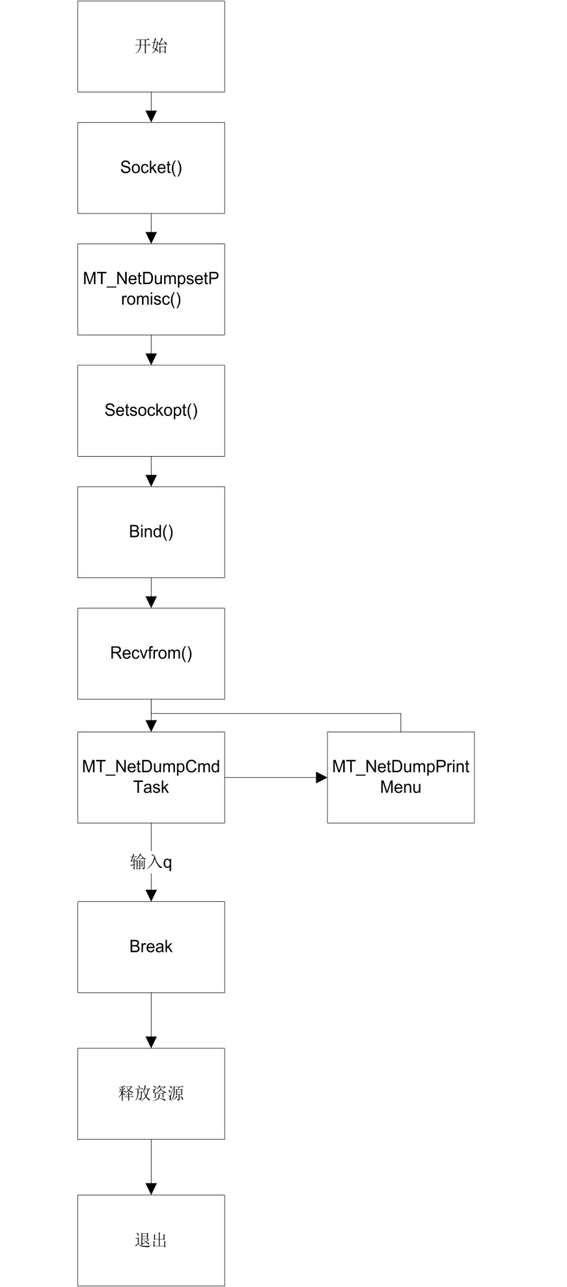
三，提供功能介绍

四，使用函数介绍
1.socket() //创建原始socket
2.MT_Dump_setPromisc() //设置网卡的混杂模式
3.setsockopt() //设置SOCKET选项
4.bind() //绑定物理网卡
5.MT_Dump_startCapture() //捕获网卡数据帧
1) recvfrom() //接收数据帧
2) MT_Dump_parseFrame() //解析数据帧
五， 编译
make
六， 运行
接上网线
拷贝库/linux/pub/shared_lib_striped到u盘
拷贝/linux/pub/bin/sample_net_dump到u盘，u盘接上单板
执行以下指令：
mount /dev/sda1 /mnt/
export LD_LIBRARY_PATH=/mnt/shared_lib_striped/:/usr/local/lib
cd /mnt/
./sample_net_dump

